FRANTSESA DBH 3

DÉCOUVERTE DU TEXTE:
A-LECTURE DE L´ IMAGE:
Décription de l´ image ( à l´oral)
Prise d´indices
B- Pourquoi on va lire ce texte?
1- En rapport avec quelle unité?
2- Qui a écrit ce texte?
3- Il s´agit de quel type de texte?
a- une lettre b- une carte postale c- un article du journal.

Orain testua irakurri eta …
IRAKURTZEN DUZUN BITARTEAN
1- Signalez les éléments d´une CARTE POSTALE

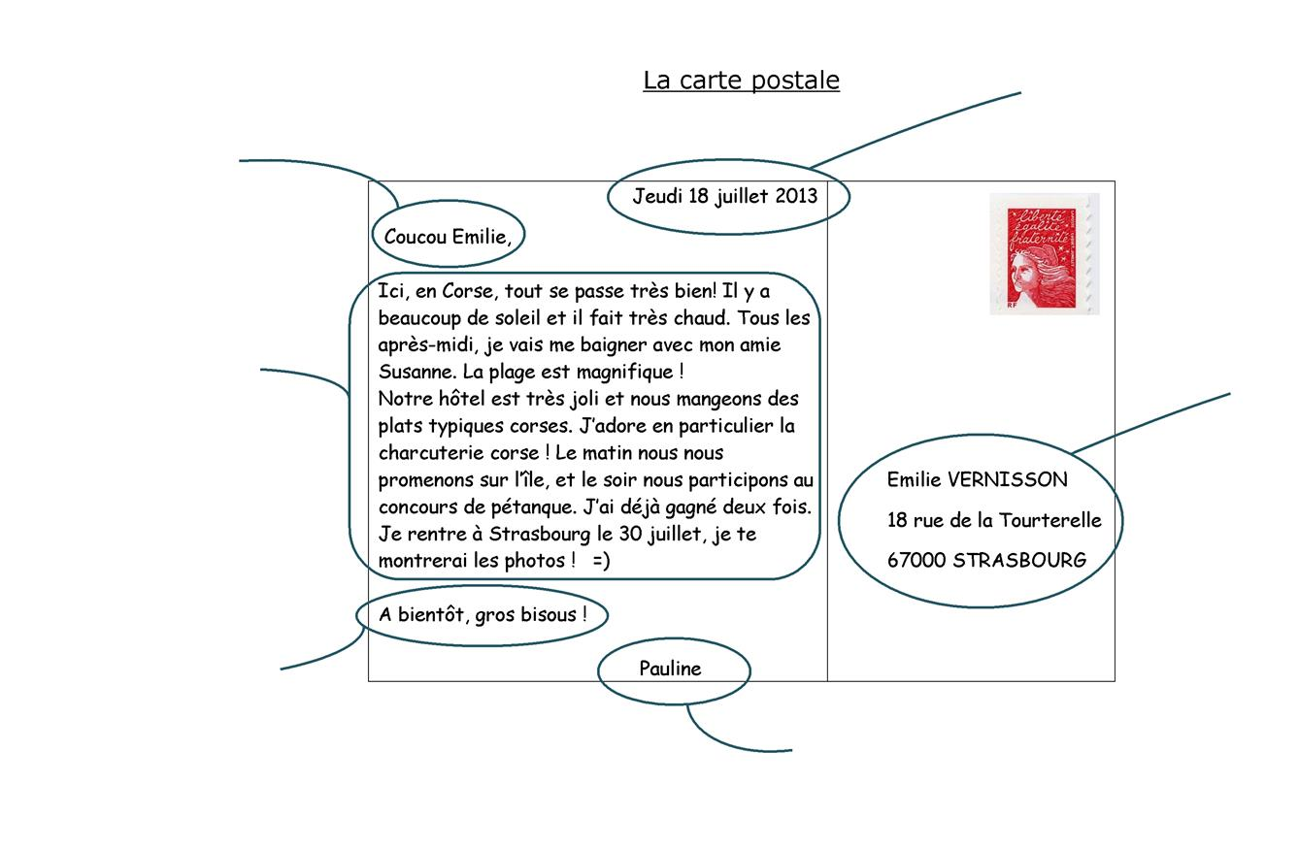
1- Compréhension globale:
A- Elle parle :
du travail 2. des vacances à la montagne 3. des vacances à la plage
2- Compréhension fine: ( Galdera literalak.Ulermena)
A- Qui écrit la carte postale?....................................................................................................
B- À qui écrit Pauline?.............................................................................................................
C- Où Pauline passe-t-elle ses vacances?..............................................................................
D- Comment s´appelle son amie?............................................................................................
E- Qu´est- ce qu´elle mange ?..................................................................................................
F- Qu´est-ce qu´elle adore?..........................................................................................................
G- Qu´est-ce qu´elle fait le soir?
H- Combien de fois elle a gagné au concours de pétanque?......................................................

APRÈS LA LECTURE DU TEXTE:
1- Souligne les verbes conjugués au présent de l´indicatif et écrit l´infinitif dans le tableau.(Galdera literala-ikusle trebezia)
Verbes conjugués au présent Infinitif
………………………………………... ……………………………
……………………………………..…. ……………………………
………………………………………... …………………………….
…………………………………………. ……………………………
………………………………………... ………………………………
…………………………………………. …………………………………

2- Vous pensez que La Corse est un joli lieu de vacances? Et pourquoi? (Iritzi galderak)
………………………………………………………………………………………………………..….
………………………………………………………………………………………………………….…
…………………………………………………………………………………………………………....

3-Réalisez une petite Carte Postale en rancontant vos vacances (entre 60-70 mots). Suivez l´exemple. (Sormenezko galdera).
………………………………………………………………………………………………………...……
……………………………………………………………………………………………………………...
……………………………………………………………………………………………………………….
………………………………………………………………………………………………………………...

